Счетчики обратного счета (вычитающие счетчики).

На рис. 3.34 приведена схема асинхронного трехразрядного двоичного вычитающего счетчика, построенного на базе D-триггеров. Отметим, что условия для изменения состояний триггеров вычитающих счетчиков аналогичны условиям для суммирующих счетчиков с той лишь разницей, что они должны “опираться” на значения инверсных, а не прямых выходов триггеров. Следовательно, рассмотренный выше счетчик можно превратить в вычитающий, просто переключив входы “С” триггеров с выходов Q на выходы . Когда в качестве разрядных триггеров используются D-триггеры, синхронизируемые передним фронтом синхроимпульсов, для получения вычитающего счетчика (асинхронного) входы “С” последующих тригеров соединяются с прямыми выходами предыдущих, также как в счетчике прямого счета, построенного на JK-триггерах.
Работа вычитающего счетчика на D-триггерах наглядно иллюстрирована на рис. 3.34, (б). Из рис. 3.34 следует, что после нулевого состояния всех триггеров, с приходом первого синхроимпульса они устанавливаются в состояние “1”. Поступление второго синхроимпульса приводит к уменьшению этого числа на одну единицу и т.д. После поступления восьмого импульса, снова, все триггеры обнуляются и цикл счета повторяется, что соответствует модулю М=8.

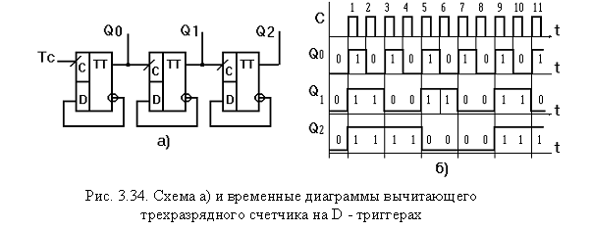

В некоторых случаях необходимо, чтобы счетчик мог работать как в прямом, так и в обратном направлении счета. Такие счетчики называются реверсивными. Реверсивные счетчики могут быть как асинхронного, так и синхронного типа. Они строятся путем применения логических коммутаторов (мультиплексоров) в цепях связи между триггерами. Так, например, асинхронный реверсивный двоичный счетчик можно построить, если обеспечить подачу сигналов с прямого (при суммировании) или с инверсного (при вычитании) выхода пре-дыдущего JK- или Т-триггера на счетный вход последующего. В случае, когда реверсивный счетчик строится на базе D-триггеров, управляемых передним фронтом, для получения режима прямого счета следует соединить инверсный выход предыдущего с счетным входом последующего триггера.
Все рассмотренные типы счетчиков могут быть использованы в цифровых устройствах “умеренного” быстродействия, когда частота следования синхроимпульсов не превышает критического значения, при котором время задержки установки триггеров последних (старших) разрядов счетчика становится соизмеримым с длительностью периода входных тактовых импульсов. В связи с этим, асинхронные счетчики строятся на относительно небольшое количество разрядов, так как при большем количестве разрядов выходные сигналы триггеров старших разрядов появляются позднее, чем управляющие фронты синхроимпульсов (поступающих на вход первого триггера) .

